北京交通大学语言与传播学院
语言实验教学中心安全现场检查记录表 月查
（2019—2020年度）

2019年度北京交通大学语言与传播学院关于检查语言实验教学中心的安全记录表
检查时段 | 检查时间 | 检查项目  （实验室各教室） | 检查结果 | 存在隐患 | 整改措施 | 检查人
1月1日  ——  1月21日 | 1月18日 | 卫生、门窗、电闸  空调、电脑  摄影摄像设备 | 通过 □不通过  通过 □不通过  通过 □不通过 | 走廊天花板顶棚老旧、  线路繁杂 | 2019年7月1日前  重新捋线、去繁从简 | 带队领导：杨若东  协同检查：范书成、纪晓楠
1月22日  ——  2月21日 | 寒假
2月23日  ——  2月28日 | 2月28日 | 卫生、门窗、电闸  空调、电脑  摄影摄像设备 | 通过 □不通过  通过 □不通过  通过 □不通过 | 走廊天花板顶棚老旧、  线路繁杂 | 2019年7月1日前  重新捋线、去繁从简 | 带队领导：杨若东  协同检查：范书成、纪晓楠
3月1日  ——  3月31日 | 4月1日 | 卫生、门窗、电闸  空调、电脑  摄影摄像设备 | 通过 □不通过  通过 □不通过  通过 □不通过 | 1·走廊天花板顶棚老旧  2·SX600、SX613配电箱无接地措施  3·排风排烟设施不完善 | 1·2019年7月1日前  重新捋线、去繁从简  2·已上报学校水电中心 | 带队领导：杨若东  协同检查：王云彤、陈杰、  范书成、纪晓楠
4月1日  ——  4月30日 | 4月30日 | 卫生、门窗、电闸  空调、电脑  摄影摄像设备 | 通过 □不通过  通过 □不通过  通过 □不通过 | 1·SX600、SX603无排风排烟设施  2·房间缺少电闸标签 | 1·排风排烟设施已上报学校水电中心  2·尽快整理用电标签 | 带队领导：杨若东  协同检查：王云彤、陈杰、  纪晓楠、郭轶
5月1日  ——  5月31日 | 5月30日 | 卫生、门窗、电闸  空调、电脑  摄影摄像设备 | 通过 □不通过  通过 □不通过  通过 □不通过 | 608电脑摆放不齐 | 2019年6月10日前  整理完毕 | 带队领导：杨若东  协同检查：王云彤、陈杰、  纪晓楠、郭轶
6月1日  ——  6月30日 | 6月28日 | 卫生、门窗、电闸  空调、电脑  摄影摄像设备 | 通过 □不通过  通过 □不通过  通过 □不通过 | 1·SX603有杂物摆放  2·机房相对干燥 | 1·2019年7月1日前整理完毕  2·定期给空气加湿器注水，保证机房湿度适中 | 带队领导：杨若东  协同检查：王云彤、纪晓楠、  范书成、郭轶
7月1日  ——  7月22日 | 7月22日 | 卫生、门窗、电闸  空调、电脑  摄影摄像设备 | 通过 □不通过  通过 □不通过  通过 □不通过 | SX602卫生待清理 | 2019年7月24日前清理完毕 | 带队领导：杨若东  协同检查：范书成、陈娴、  纪晓楠、郭轶
7月23日  ——  8月28日 | 暑假
8月29日  ——  9月28日 | 9月5日  （暑假后）  9月24日  （国庆前） | 卫生、门窗、电闸  空调、电脑  摄影摄像设备 | 通过 □不通过  通过 □不通过  通过 □不通过 | SX600和SX612有杂物堆放 | 2019年10月1日前清理完毕 | 带队领导：王虹英、杨若东  协同检查：陈杰、纪晓楠
10月8日  ——  10月31日 | 10月30日 | 卫生、门窗、电闸  空调、电脑  摄影摄像设备 | 通过 □不通过  通过 □不通过  通过 □不通过 | 1·SX608有杂物堆放  2·SX613和SX610有废旧报纸堆放 | 2019年10月31日前清理完毕 | 带队领导：杨若东  协同检查：陈杰、范书成、  纪晓楠
11月1日  ——  11月30日 | 12月2日 | 卫生、门窗、电闸  空调、电脑  摄影摄像设备 | 通过 □不通过  通过 □不通过  通过 □不通过 | SX602卫生待清理 | 2019年12月15日前清理完毕 | 带队领导：杨若东  协同检查：陈杰、范书成、  纪晓楠
12月1日  ——  12月31日 | 12月24日 | 卫生、门窗、电闸  空调、电脑  摄影摄像设备 | 通过 □不通过  通过 □不通过  通过 □不通过 | 1·SX603地面有杂物  2·SX612门锁需报修，卫生需要整理 | 2019年12月30日前整改完毕 | 带队领导：杨若东  协同检查：陈杰、纪晓楠

2020年度北京交通大学语言与传播学院关于检查语言实验教学中心的安全记录表
检查时段 | 检查时间 | 检查项目  （实验室各教室） | 检查结果 | 存在隐患 | 整改措施 | 检查人
1月1日  ——  1月15日 | 1月15日 | 卫生、门窗、电闸  空调、电脑  摄影摄像设备 | 通过 □不通过  通过 □不通过  通过 □不通过 | 1·SX612杂物堆放  2·SX613杂物堆放 | 2020年1月16日前整改完毕 | 带队领导：王虹英、杨若东  协同检查：陈杰、范书成、  纪晓楠、艾琪瑶
1月16日  ——  2月21日 | 寒假
2月24日  ——  3月31日 |  | 卫生、门窗、电闸  空调、电脑  摄影摄像设备 | 通过 □不通过  通过 □不通过  通过 □不通过 | 疫情期间实验室非值班老师和预约人员禁止入内
4月1日  ——  4月30日 |  | 卫生、门窗、电闸  空调、电脑  摄影摄像设备 | 通过 □不通过  通过 □不通过  通过 □不通过 | 疫情期间实验室非值班老师和预约人员禁止入内
5月1日  ——  5月31日 |  | 卫生、门窗、电闸  空调、电脑  摄影摄像设备 | 通过 □不通过  通过 □不通过  通过 □不通过 | 疫情期间实验室非值班老师和预约人员禁止入内
6月1日  ——  6月30日 |  | 卫生、门窗、电闸  空调、电脑  摄影摄像设备 | 通过 □不通过  通过 □不通过  通过 □不通过 | 疫情期间实验室非值班老师和预约人员禁止入内
7月1日  ——  7月19日 | 7月15日 | 卫生、门窗、电闸  空调、电脑  摄影摄像设备 | 通过 □不通过  通过 □不通过  通过 □不通过 | 610墙体渗水 | 尽快上报学校相关部门 | 带队领导：杨若东  协同检查：陈杰、范书成、  纪晓楠
7月20日  ——  9月7日 | 暑假
9月7日  ——  9月30日 |  | 卫生、门窗、电闸  空调、电脑  摄影摄像设备 | 通过 □不通过  通过 □不通过  通过 □不通过 | 排烟通风设备改造计划早已上报学校，无果 | 继续上报 | 带队领导：杨若东  协同检查：纪晓楠、艾琪瑶、陈杰
10月1日  ——  10月31日 |  | 卫生、门窗、电闸  空调、电脑  摄影摄像设备 | 通过 □不通过  通过 □不通过  通过 □不通过 |  |  | 带队领导：杨若东  协同检查：纪晓楠、范书成、陈杰
11月1日  ——  11月30日 |  | 卫生、门窗、电闸  空调、电脑  摄影摄像设备 | 通过 □不通过  通过 □不通过  通过 □不通过 |  |  | 带队领导：  协同检查：
12月1日  ——  12月31日 |  | 卫生、门窗、电闸  空调、电脑  摄影摄像设备 | 通过 □不通过  通过 □不通过  通过 □不通过 |  |  | 带队领导：  协同检查：

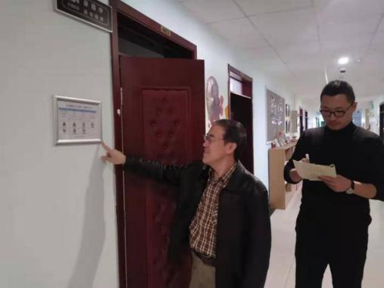
2019年4月1日星期一 2019年4月28日星期日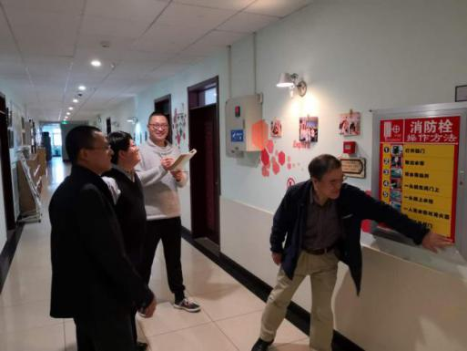
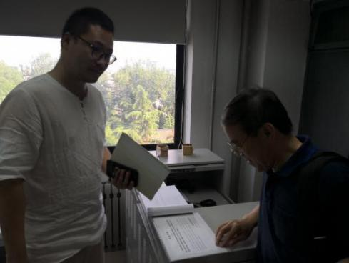
2019年5月30日星期四 2019年7月22日星期一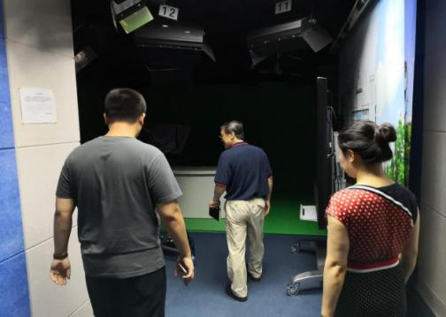
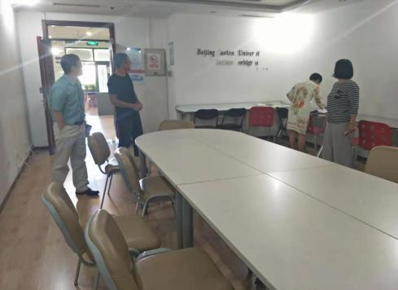
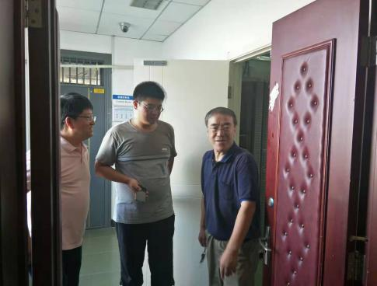

2019年9月5日星期四 2019年9月24日星期二
2019年10月30日星期三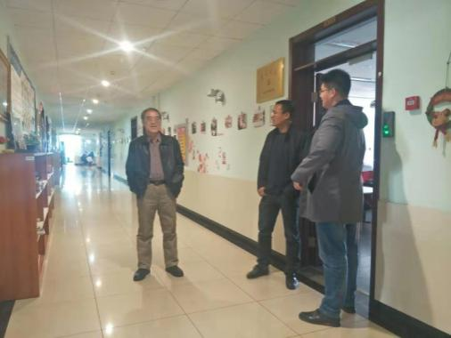2020年1月15日星期三 